1.Modelul REST(REpresentational State Transfer)
- arhitectura client-server conceputa pentru sisteme distribuite hipermedia, in particular Web
Web-ul manevreaza texte si continut HTML(afisarea continutului la browser, nu intelegerea)
Continutul furnizat de sv:
- Static: preluat din fisiere
- Dinamic: obtinut dupa executi program
REST functioneaza pe cereri cu URL-uri. La receptive, clientul trece intr-o noua stare, in care are acces la alte URL-uri.
Cereri GET/POST/PUT/DELETE
2. Replicarea
Replicarea este o tehnică utilizată în sistemele distribuite pentru a asigura disponibilitatea, fiabilitatea și performanța datelor prin menținerea unor copii multiple ale acestora pe mai multe noduri. Aceasta ajută la protecția împotriva pierderii de date în cazul defectării unui nod și la reducerea timpului de acces prin distribuirea sarcinii de citire între mai multe servere.
- schema: fiecare cheie este asignata coordonatorului care memoreaza datele corespunzatoare cheii si face replicarea lor la alte N-1 noduri virtuale; de ex. • daca N = 3, nodul coordonator B face replicarea cheii K la C si D • (B, C, D) alcatuiesc lista de preferinte a cheii K
- pentru toleranta la defecte
  - lista de preferinte include peste N noduri
  - nodurile virtuale trebuie sa fie situate in noduri fizice distincte (se “sar” nodurile virtuale care nu respecta conditia)
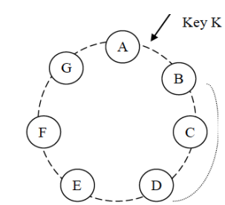
3. Middleware
Ofera serviciile cerute de aplicatiile distribuite prin API-uri standard.
Avantaje:
- API independent de platforma
- Suporta interoperabilitatea
- Permite extinderea treptata a sistemului
- Suporta portabilitatea
4. Comunicarea Persistenta
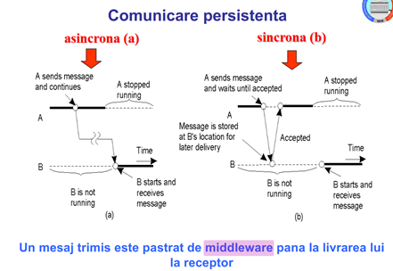
5. Comunicarea Tranzitorie
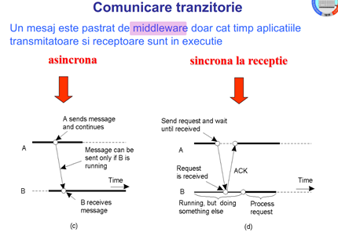 -> 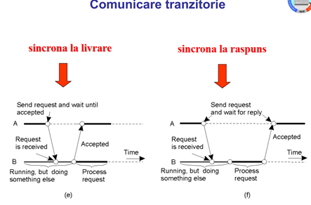
Comunicare sincronă vs. asincronă
✔ Comunicare sincronă – expeditorul trebuie să aștepte confirmarea că mesajul a fost primit și procesat înainte de a continua execuția.
- Exemplu: Remote Procedure Call (RPC) – un client apelează o funcție pe un server și așteaptă răspunsul înainte de a continua.
- Avantaje: mai ușor de înțeles și implementat.
- Dezavantaje: poate duce la blocaje dacă receptorul este indisponibil.
✔ Comunicare asincronă – expeditorul trimite mesajul și își continuă execuția fără să aștepte confirmarea de la receptor.
- Exemplu: Message Queues (cozi de mesaje) – un sistem de mesagerie (ex. Kafka, RabbitMQ) permite trimiterea mesajelor fără a bloca expeditorul.
- Avantaje: îmbunătățește performanța și scalabilitatea.
- Dezavantaje: mai dificil de gestionat erorile și ordinea mesajelor.

Comunicare tranzitorie vs. persistentă
✔ Comunicare tranzitorie – mesajul este păstrat doar atât timp cât expeditorul și receptorul sunt active. Dacă receptorul este indisponibil, mesajul se pierde.
- Exemplu: UDP (User Datagram Protocol) – un mesaj UDP trimis către un server poate fi pierdut dacă serverul nu este activ în acel moment.
✔ Comunicare persistentă – mesajul este stocat de middleware până când receptorul îl poate prelua.
- Exemplu: E-mail (SMTP) – dacă un server de e-mail este offline, mesajul este păstrat și retransmis când devine disponibil.

6. RPC, SB RPC, DCERPC
Remote Procedure Call
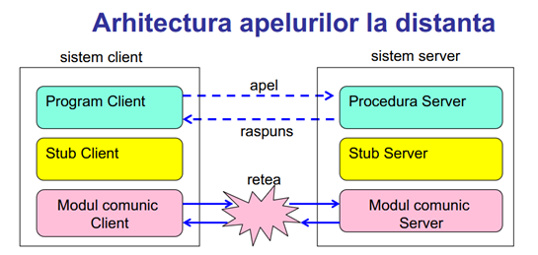
RPC descrie semnatura procedurii, tipurile de parametrii si rezultatele invocarilor apoi foloseste un compilator pentru a genera stub-urile. Faciliteaza conectarea intre client si server.
Reglementeaza: reprezentarea tipurilor si structurilor de date (tipuri specifice: XDR la Sun RPC; tipuri standardizate (ASN.1) si descrierea semnaturilor procedurilor (Interface Definition Language IDL)
SUN RPC AKA ONC RPC (Open Network Computing)
- Folosit in scrierea NFS (Network File System)
- Peste TCP-UDP
- Interfata peste limbajul XDR
- Compilator asociat rpcgen
Exemplu:
program RESERVATION_PROG {
version RESERVATION_VERS {
reserve_result RESERVATION_RESERVE (reserve_args) = 1;
} = 1;
} = 400001;
Structuri reserve_args si reserve_result asemanatoare cu cele in C (tema1)
RPCGEN
Pe baza specificatiei RPC din msg.x genereaza:
- Proceduri din stub client (msg_clnt.c)
- Proceduri din server: Main, dispatcher stub (msg_svc.c)
- Procedurile de Marshalling si unmarshalling (msg_xdr.c)
- Fisier antet corespunzator msg.x (msg.h)
Marshalling – aranjarea parametrilor pentru transfer
DCE RPC (Distributed Computer Environment)
Legarea la server
Sun – programatorul trebuie sa cunoasca masina serverului
DCE – serverul inregistreaza endpoint (port) cu daemon local DCE si corespondenta {nume_server, masina} cu un server de directoare

7. RMI (Remote Method Invocation)
- Sistem de obiecte distribuite integrate in JAVA
- Permite invocari ale metodelor obiectelor aflate in alte JVMs
- Un client poate obtine referinta unui obiect remote si poate invoca metodele acestuia ca si cum acest obiect ar fi local
ARHITECTURA
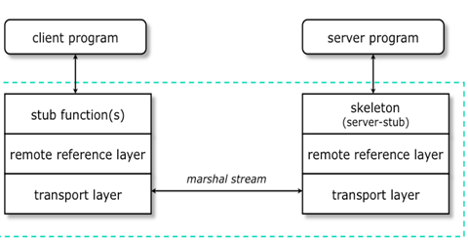
STUB client:
- Obiect local
- Converteste (marshal) arg intr-o forma serializata
- Cere managerului de referinte sa transmita invocarea de metoda si argumentele obiectului remote
Manager de referinte
- O referinta remote contine
o Adresa de retea si portul sv
o identificator local al obiectului remote in spatiul de adrese al servarului
- client: managerul de referinte stabileste o conexiune de transfer cu serverul
- server: managerul primeste cererea de la nivelul transport si o paseaza skeletonului
- Skeletonul converteste cererea intr-un apel de metoda si invoca metoda obiectului remote. Raspunsul se trimite pe cale inversa
UN JEG DE CLASE
Clase serializable
- Obiectele non-remote sunt pasate prin valoare; conditia este ca obiectul sa fie serializabil (sa implementeze interfata Serializable)
  - pentru transmitere, obiectul este serializat (marshaled) – reprezentat intr-o forma fara pointeri, ca o serie de octeti
  - forma originala a continutului se obtine prin de-serializare
  - nu toate obiectele sunt serializabile
    - ex. obiectele legate de platforma (descriptori de fisiere, socketi)
Clase remote
- Un obiect remote este pasat ca parametru referinta
  - obiectele sunt identificate printr-o referinta (object handle) care poate fi
    - (ineficient ca volum transferat) un proxy (care reprezinta local obiectul remote - ale carui metode pot fi invocate local de un client) – trebuie sa fie serializabil
    - (mai eficient) o specificatie a claselor necesare pentru a construi stubul (proxy-ul) la client
  - obiectele trebuie sa ie serializabile
CORBA Common Object Request Broker Architecture
Scop: Sa poate integra aplicatii bazate pe tehnologii mai vechi
8. SOA Service Oriented Architecture
Permite aplicatiilor ca functionalitatea sa fie adusa si consumata ca seturi de servicii publicate la o granularitate relevanta consumatorului (sau cv de genu, ma pis pe dorinel si cursul lui infect)
SOA permite crearea de servicii reutilizabile, care pot fi utilizate de diferite aplicații, indiferent de tehnologia lor. Un serviciu este o unitate logică de funcționalitate, expusă printr-o interfață bine definită.
Serviciile pot fi invocate, publicate si descoperite.
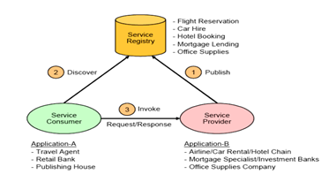

SOA vs. Monolitic vs. Microservicii
📌 Arhitectură monolitică → Toate funcțiile sunt într-o singură aplicație.
📌 SOA → Aplicația este împărțită în servicii mari reutilizabile.
📌 Microservicii → Serviciile sunt mici, independente și comunică prin API-uri.
9. Docker hate it
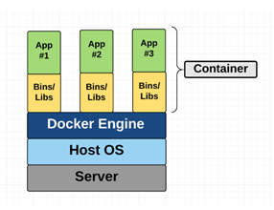
Docker este un proiect open-source bazat pe containerele Linux. Foloseste features din Kernelul Linuxului.
Beneficii:
- Replicare
- Simplifica colaborarea (poti lucra pe un proiect cu exact aceleasi setari, indiferent de host)
- Mai multe environments pot fi rulate, toate cu configuratii diferite
- Proiectele pot fi testate pe sv diferite
- Portabilitate
10. SOAP Simple Object Access Protocol
- Defineste o schema de utilizare a XML(alternativa json, mai readable, seamana cu HTML) pt Mesaje asincrone si cerere-raspuns RPC
- Specifica reguli de reprezentare a diferitelor tipuri de date, alcatuirea mesajelor si cerintelor/raspunsurilor si cum se folosesc protocoalele pentru transportul mesajelor
O cerere SOAP are 2 componente obligatorii:
- Envelope (required) cu:
  - Header (optional): contextual pt serviciu
  - Body (required): Documentul continand mesajul
    - Fault (optional)
Tipuri de date:
- Scalare: String, float, double. Definite de XML Schema
- Tablou: Array, trebuie specificat tipul (ex: arrayType = “xsd:double[10]”)
- Structuri: Pt fiecare element, trb specificat un tip
11. WSDL
Web Services Description Language (WSDL) este un standard bazat pe XML utilizat pentru a descrie un serviciu web.
Definirea unui serviciu WSDL permite interoperabilitatea între aplicații scrise în limbaje diferite.
Serviciile web bazate pe SOAP folosesc WSDL pentru a defini cum trebuie să arate cererile și răspunsurile.
Programarea cu interfete separa interfata de implementare si ascunde heterogeneitatea. Documentul WSDL descrie un serviciu web precizand:
- Operatiile oferite
- Tipurile de date de intrare si rezultatele fiecarei operatii
- Protocoalele folosite pt comunicarea client-server
- Adresele la care serviciul poate fi accesat
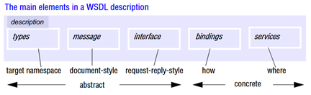
Urmeaza slide-uri care explica cv componente care cred ca sunt necesare pt wsdl (who cares?)
Documentele WSDL pot fi accesate prin URI-uri de clienti si de servere
12. JAX RPC
API Java care permite crearea de servicii Web si accesul lor folosind standard XML.
- Implementarea de referinta foloseste SOAP (protocol aplicatie) si HTTP (protocol transport)
- Cererile si raspunsurile sunt transmise ca mesaje XML
- Detaliile XML nu sunt necesare, dar este recomandata cunoasterea lor.
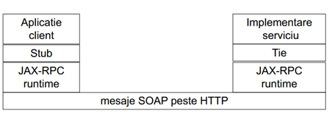
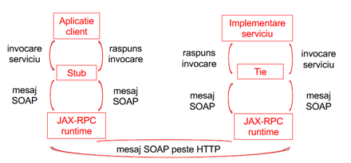
Stub si Tie cred ca sunt acelasi lucru. Stub converteste cererea in SOAP si raspunsul din SOAP, Tie converteste cererea din SOAP si raspunsul in SOAP.
JAX-RPC are functionalitati similare cu RMI:
- Clientul apare ca facand invocari de metode ale obiectelor locale (proxy)
- Folosesc interfete pt descrierea serviciilor
- Folosesc referinte/URI-uri la obiecte remote/resurse
- Convertesc invocari si raspunsuri
Functionalitati diferite de RMI:
- Nu suporta toate tipurile din JAVA (doar cele din SOAP XML)
- Mai usor de folosit
- Mesajele folosesc reprezentari XML
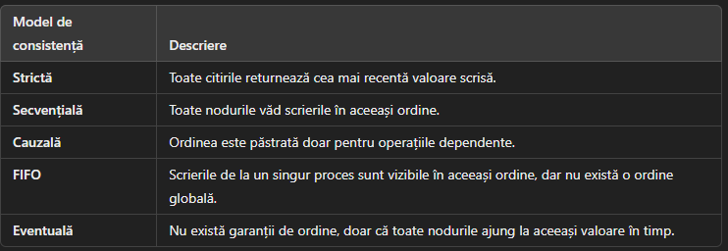
13. Consistenta stricta
Consistența strictă în sistemele distribuite înseamnă că orice citire returnează întotdeauna ultima valoare scrisă, indiferent de locația sau timpul citirii. Este cel mai puternic model de consistență, dar dificil de implementat din cauza necesității de sincronizare globală între noduri.
Orice citire returnează ultima valoare scrisă, indiferent de locație.
✔ Avantaje:
- Asigură date corecte și actualizate în orice moment.
- Este ideal pentru aplicații critice (ex. sisteme bancare, trafic aerian).
❌ Dezavantaje:
- Cost ridicat de performanță.
- Necesită mecanisme complexe de sincronizare (ex. ceasuri globale, replicare sincronă).
✔ Baze de date distribuite financiare
14. Consistenta secventiala
Rezultatul oricarei executii este acelasi cu cel obtinut daca
(1) operatiile (read, write) ale tuturor proceselor asupra depozitului de date sunt executate intr-o secventa oarecare si
(2) operatiile fiecarui proces individual apar in aceasta secventa in ordinea specificata de programul sau.
Toate nodurile văd modificările în aceeași ordine, dar cu întârziere.
✔ Avantaje:
- Mai ușor de implementat decât consistența strictă.
- Asigură un model logic clar pentru aplicații distribuite.
❌ Dezavantaje:
- Nu garantează că fiecare citire returnează cea mai recentă valoare.
- Poate introduce latență datorită necesității de sincronizare între noduri.
✔ Baze de date distribuite (ex. Amazon DynamoDB, Google Spanner).
✔ Sisteme de fișiere distribuite (ex. NFS, AFS).
✔ Sisteme multi-threading pentru a asigura ordinea corectă a operațiilor.
15. Consistenta cauzala
Consistența cauzală garantează că operațiile cauzal legate sunt vizibile în aceeași ordine pentru toate nodurile, dar operațiile independente pot fi văzute în ordine diferită.
Ordinea este păstrată doar pentru operațiile dependente.
✔ Avantaje:
- Asigură o ordine logică pentru operațiile dependente.
- Este mai eficientă decât consistența secvențială sau strictă.
❌ Dezavantaje:
- Necesită mecanisme de urmărire a relațiilor cauzale.
- Dacă sistemul este foarte distribuit, sincronizarea poate deveni dificilă.
✔ Sisteme de colaborare (ex. Google Docs, Git) – unde ordinea schimbărilor contează.
✔ Rețele sociale (ex. Facebook, Twitter) – un comentariu trebuie să apară după postare.
16. Consistenta FIFO
Scrierile facute de un singur proces sunt vazute de toate celelalte procese in ordinea in care au fost executate, dar scrierile din procese diferite pot fi vazute in ordini diferite de procese diferite.
Scrierile de la un singur proces sunt vizibile în aceeași ordine, dar nu există o ordine globală.
✔ Avantaje:
- Ușor de implementat, fiind mai puțin restrictiv decât alte modele.
- Funcționează bine pentru aplicații unde ordinea locală a fiecărui proces este importantă.
❌ Dezavantaje:
- Nu asigură o ordine globală – scrierile diferite de la diferite procese pot fi văzute în ordine diferită pe noduri diferite.
- Nu garantează consistență puternică – poate apărea inconsistență între procese independente.
✔ Rețele de mesagerie (MQTT, Kafka, RabbitMQ) – mesajele de la un expeditor sunt primite în ordinea trimiterii.

17. Gruparea operațiilor în sisteme distribuite
✔ Execută mai multe operații ca un singur bloc atomic.
✔ Asigură consistență și integritate în sisteme distribuite.
🔹 Tipuri:
- Tranzacții (ACID) – Atomicitate, Consistență, Izolare, Durabilitate.
- Batch processing – Grupare de cereri pentru eficiență.
- Checkpointing – Salvarea stării pentru recuperare.
18. Consistenta “in cele din urma”
✔ Toate nodurile ajung la aceeași valoare în timp, dar citirile pot returna date vechi temporar.
✔ Garantează doar convergența datelor, nu ordinea exactă.
📌 Utilizări: Amazon DynamoDB, DNS, sisteme de caching (Memcached, Redis).
19. Citiri monotone
✔ Dacă un proces citește o valoare X la un moment T1, orice citire ulterioară va returna aceeași valoare sau una mai nouă (T2 > T1).
✔ Nu permite revenirea la valori mai vechi.
🔹 Exemplu: Dacă un utilizator vede un e-mail nou pe un server, nu va vedea versiuni mai vechi ale inbox-ului pe alt server.
📌 Utilizări: Sisteme de autentificare, baze de date replicate, cloud storage (ex. Google Drive, Dropbox).
20. Scrieri monotone
✔ Dacă un proces face o scriere X=5 la T1, orice scriere ulterioară X=10 la T2 > T1 va fi aplicată în aceeași ordine pe toate nodurile.
✔ Previne aplicarea scrierilor într-o ordine diferită pe servere diferite.
🔹 Exemplu: Dacă un utilizator schimbă parola, toate serverele trebuie să vadă noua parolă înainte de a permite autentificarea.
📌 Utilizări: Sisteme de baze de date distribuite, autentificare, replicare de date.
21. Read Your Writes
✔ După ce un proces scrie o valoare X=10, orice citire ulterioară trebuie să returneze cel puțin X=10.
✔ Asigură că un utilizator vede imediat propriile modificări.
🔹 Exemplu: Dacă un utilizator postează un comentariu pe o rețea socială, trebuie să-l vadă imediat, fără întârzieri.
📌 Utilizări: Baze de date distribuite, rețele sociale, aplicații web interactive.
22. Writes Follow Reads
✔ Dacă un proces citește o valoare X=10, orice scriere ulterioară va fi aplicată pe baza acestei valori sau a uneia mai noi.
✔ Previne scrieri bazate pe versiuni vechi ale datelor.
🔹 Exemplu: Dacă un utilizator editează un document colaborativ, modificările sale vor fi aplicate doar pe cea mai recentă versiune.
📌 Utilizări: Google Docs, baze de date distribuite, colaborare online.
23. Implementare Monotonic Reads
- Clientul invoca operatia read la un server (replica) si ii paseaza un read set
- Serverul primeste read setul clientului si verifica daca toate operatiile write relevante au fost facute pe replica locala
- Daca nu
  - contacteaza celelalte servere (replici) si face actualizarea
  - eventual paseaza operatia read la serverul care a executat toate operatiile write din setul read al clientului
- Serverul adauga la read set propriile operatii write
24. Plasarea replicilor
Replici permanente
1. Servere "replica" situate in acelasi sistem (cluster)
2. Mirroring – replici larg distribuite geografic - cererile sunt servite de siteul cel mai apropiat
Replici initiate de server pentru a imbunatati performanta
– replici apropiate de clienti
– replici pentru reducerea incarcarii unui server
Replici initiate de clienti (caches)
• Utilizate pentru a reduce timp de acces la date
• Date pastrate pentru un timp limitat
• Cache-uri plasate la clienti
• Cache-uri partajate, in apropiere de clienti
25. Protocoale de propagare
•notificari
– Utilizate de protocoalele de invalidare
• replicile sunt informate ca datele nu mai sunt valide
– Reclama largimi de banda reduse
•datele modificate
– Utila pentru multe citiri: rata read / write este ridicata
– Pot fi propagate doar log-urile modificarilor
•operatiile de actualizare
– Replicare activa – re-executa operatiile asupra datelor
– Cost comunicare redus dar consuma CPU la executie
26. Protocoale de consistenta
• Un protocol de consistenta descrie o implementare a unui model
de consistenta
• Protocoale bazate pe o copie primara
– scriere la distanta (Remote-write)
– scriere locala (Local-write)
• Protocoale cu scriere replicata
– replicare activa
– protocoale bazate pe cvorum
• Protocoale de coerenta a cache-urilor
27. Protocoale Remote/Local-Write
REMOTE
• Implementeaza consistenta secventiala (copia primara poate ordona toate operatiile de scriere primite) – celelalte replici vad scrierile in aceeasi ordine
• se poate si scriere non-blocanta (acknowledge dupa actualizarea locala)
– alte procese ar putea sa nu vada noua valoare ci una mai veche
LOCAL
Protocol "primary-backup" in care copia primara migreaza la procesul care vrea sa faca actualizarea
28. Replicare activa
Fiecare replica are asociat un proces care executa operatiile de actualizare.
Operatiile trebuie executate in aceeasi ordine in toate replicile
Solutie: mecanism de multicast total ordonat
In cazul replicarii obiectelor, doar acest mecanism nu este suficient
Doua probleme pentru obiecte:
1. Prevenirea executiei concurente a invocarilor aceluiasi obiect
2. Asigurarea executiei in aceeasi ordine a operatiilor in diferite replici
29. Implementare consistenta in middelware
• Multicast total ordonat pentru invocari
• In plus - trebuie asigurat si ca threadurile trateaza cererile in ordinea corecta
30. Protocoale bazate pe cvorum
✔ Scop: Asigurarea consistenței și disponibilității printr-un număr minim (quorum) de noduri care confirmă operațiile.
🔹 Tipuri principale:
1️⃣ Cvorum de citire (R) și cvorum de scriere (W)
- Operațiile sunt acceptate doar dacă un număr suficient de replici (R pentru citire, W pentru scriere) sunt de acord.
- Regulă: R + W > N (N = total replici) pentru a evita conflictele.
- Ex: Amazon DynamoDB, Apache Cassandra.
2️⃣ Majority Quorum (Cvorum majoritar)
- O operație trebuie aprobată de mai mult de jumătate dintre noduri (>N/2).
- Ex: Paxos, Raft (folosite pentru consens).
📌 Utilizări: Baze de date distribuite, sisteme tolerante la defecte, blockchain.
31. CODA
•cand un client deschide un fisier f, o copie a lui f este transferata la client si serverul inregistreaza ca clientul A are o copie a lui f
•mai multi clienti pot deschide f pentru read
•un singur client poate deschide f pentru write
– cand termina sesiunea de actualizare, clientul va trimite serverului fisierul actualizat
– serverul va trimite un mesaj de invalidare clientilor care citesc fisierul
– acestia pot ignora mesajele si pot continua sa lucreze pe copiile locale, neactualizate
• o sesiune este tratata ca o tranzactie – procesul care citeste poate considera ca sesiunea lui s-a terminat inainte de modificarea lui f
32. Replicare si Consistenta in Bayou
– Bayou = Baza de date distribuita peste o retea cu conectivitate nesigura
• Scopul Bayou: gestiunea bazelor de date total replicate in orice numar de site-uri
• Modelul de consistenta este relaxat
– accesul si actualizarea datelor se poate face oriunde (access-update-anywhere)
• Replicarea este ne-transparenta
– Aplicatiile sunt implicate in detectia si rezolvarea conflictelor
• aplicatiile stiu mai bine cum sa trateze inconsistentele
• Dezavantaj – implementare mai complicata a aplicatiei
33. Replicare – CDN – Content Delivery Network
• Un document Web poate consta dintr-o pagina care include referinte
la alte documente (imagini, video etc.)
• Pentru afisarea intregului document, browser-ul trebuie sa descarce documentele incluse
• Daca aceste documente se schimba rar in timp, are sens replicarea lor
• O solutie: servere Akamai CDN
– foloseste peste 12 000 servere CDN
• Functionare
– fiecare document inclus este referit, de regula, printr-un URL
– in Akamai se foloseste un URL modificat → virtual ghost care
• este o referinta la un server in CDN
• contine, in plus, numele DNS al serverului de origine

Toleranţa la defectări
✔ Definiție: Capacitatea unui sistem de a continua să funcționeze corect chiar și în prezența unor erori hardware sau software.
🔹 Tipuri de defectări:
1️⃣ Defectări tranzitorii – temporare, dispar fără intervenție (ex: pachete pierdute în rețea).
2️⃣ Defectări intermitente – apar și dispar în mod imprevizibil (ex: conexiune instabilă).
3️⃣ Defectări permanente – necesită intervenție (ex: server defect).
🔹 Tehnici de toleranță:
1️⃣ Replicare – păstrarea mai multor copii ale datelor (ex: baze de date redundante).
2️⃣ Checkpointing – salvarea stării sistemului pentru recuperare rapidă.
3️⃣ Detectarea și mascarea erorilor – folosirea algoritmilor de consens (ex: Paxos, Raft).
📌 Utilizări: Cloud computing, baze de date distribuite, infrastructură critică (ex: aviație, finanțe).
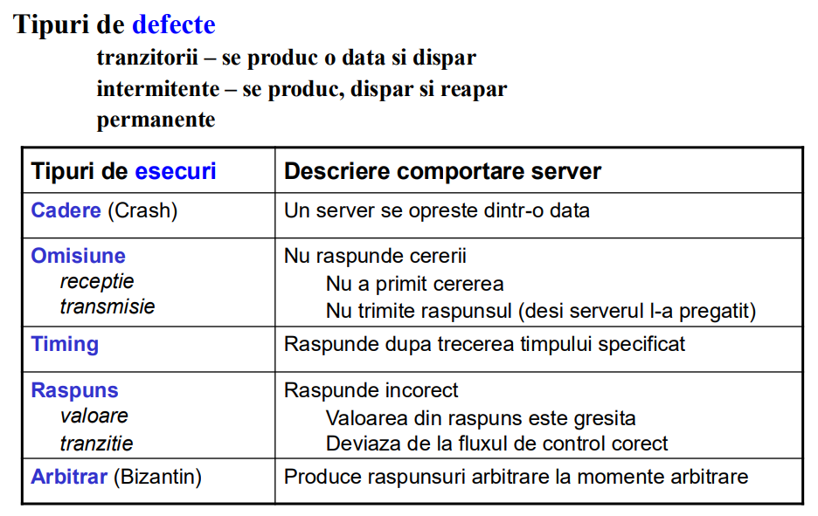
• Multicast fiabil: un mesaj trimis unui grup de procese trebuie livrat fiecarui membru al grupului
• Simplificare
– grupul este stabil (procesele nu «cad» (nu crash) si nu se alatura grupului in timpul comunicarii)
– consideram doar defecte de comunicare
• Exemple de utilizare
– Tranzactii fiabile si ordonate - Uniform Reliable Group Communication Protocol (URGC)
– Multicast articole noi pe Mbone – Muse
– Transmitere fisiere - Multicast File Transfer Protocol (MFTP)
– Evidenta pachetelor transmise intr-un server de logging – Log-Based Receiver-reliable Multicast (LBRM)

Multicast IP în rețele
✔ Definiție: Tehnică de transmitere a unui pachet IP către mai multe dispozitive simultan, folosind o singură transmisie.
🔹 Caracteristici:
1️⃣ Eficiență ridicată – reduce consumul de lățime de bandă.
3️⃣ Necesită suport la nivel de rețea (ex: IGMP, PIM pentru rutare).
🔹 Utilizări:
✔ Streaming video/audio (ex: IPTV, videoconferințe).
✔ Actualizări software distribuite.
✔ Protocolul de descoperire în rețea (ex: mDNS, SSDP).
📌 Exemplu: Un server multicast trimite date către mai multe clienți, care se alătură unui grup multicast prin IGMP (Internet Group Management Protocol).

Scalable Reliable Multicast - SRM
• Bazat pe IP multicast (ne-fiabil) la care:
– Sursa transmite pe o adresa multicast fara sa cunoasca membrii grupului
– Un receptor intra in grup sau iese din grup fara a afecta ceilalti membri
• Adauga caracteristici TCP
– Fiabilitate capat la capat
– Adaptare la conditiile retelei (dimensiune, trafic, topologie)
• Ideea - corectia la receptor
– Fiecare membru al grupului raspunde de receptia corecta a mesajelor care ii sunt adresate

Multicast Atomic
Multicast fiabil chiar daca unele procese se defecteaza.
Problema multicast atomic
• un mesaj este:
fie livrat tuturor proceselor din grup
fie nelivrat
acceptabil cand transmitatorul cade
similar cu caderea transmitatorului inaintea transmiterii mesajului
in plus, mesajele sunt livrate in aceeasi ordine tuturor proceselor
• Solutia tine cont de instabilitatea grupului, pentru care:
– foloseste setul de procese din grup "vazut" de transmitator cand a trimis mesajul - group view

Cum putem folsosi un commit distribuit pentru verificarea consistentei unui depozit de date cu n replici? Descrieti doua cazuri de utilizare pentru protocolul Three-Phase Commit.
Un commit distribuit se asigura ca toate replicile primesc si aplica aceleasi actualizari, in aceeasi ordine. Acest lucru se poate realiza prin utilizarea unui coordonator central. El este cel care initiaza operatia de commit si propaga cererea catre restul nodurilor. Intr-o astfel de retea se presupune ca ori fiecare proces executa operatia, ori niciunul. Acest model are 3 variante posibile, cele mai folosite fiind 2-phase commit si 3-phase commit. Coordonatorul trimite un mesaj „commit” tuturor replicilor, ceea ce le determină să aplice actualizările. Dacă oricare dintre replici raportează o inconsecvență, coordonatorul întrerupe tranzacția.
Unul dintre cazuril de utilizare a lui Three-Phase Commit este managementul bazelor de date distribuite pentru a asigura că toate replicile din baza de date rămân consistente.
Three-Phase Commit poate fi utilizat și în sistemele de procesare a tranzacțiilor distribuite, pentru a fii siguri că toate sistemele sunt de acord cu actualizările înainte de a efectua tranzacția. Acest lucru ajută la prevenirea inconsecvențelor și la asigurarea faptului că tranzacția este procesată atomic (fie toate actualizările sunt efectuate, fie niciuna dintre ele).

Checkpointing în sisteme distribuite
✔ Definiție: Tehnică prin care starea unui sistem este salvată periodic, permițând recuperarea în caz de defectare.
🔹 Tipuri de checkpointing:
1️⃣ Checkpointing periodic – Sistemul salvează automat starea la intervale regulate.
2️⃣ Checkpointing incremental – Doar modificările față de checkpoint-ul anterior sunt salvate.
3️⃣ Coordinated checkpointing – Toate nodurile sincronizează checkpoint-urile pentru consistență globală.
4️⃣ Uncoordinated checkpointing – Fiecare nod își salvează starea independent, dar poate duce la inconsistențe.
📌 Utilizări: Baze de date distribuite, sisteme fault-tolerant, supercomputing, mașini virtuale.

Logarea Mesajelor
• Salvarea starii proceselor este costisitoare
– Checkpoint se foloseste la intervale mari de timp
• toate calculele de la ultimul checkpoint trebuie refacute – nu este convenabil
– starea consistenta globala se poate reface prin "rejucarea" mesajelor logate de la ultimul checkpoint
• Protocol
– periodic, fiecare proces salveaza starea sa locala
– procesul logheaza mesajele pe care le-a primt dupa integistrarea starii
– cand procesul cade, se creeaza un nou proces in locul lui
– noului proces i se da starea locala si
– i se trimit mesajele logate in ordinea originala

Procese orfane
• Cerinta pentru protocoalele de recuperare:
– dupa recuperare, starea procesului sa fie consistenta cu a celorlalte procese
– Consistenta = sa nu existe procese orfane
– Def. Un proces R este orfan daca rezista caderii unui alt proces Q dar a carui stare este inconsistenta cu starea lui Q dupa recuperare
• Solutia: model de executie determinist pe bucati
– executie = secventa de intervale
– fiecare interval incepe cu un eveniment nedeterminist (ex. Receptia unui mesaj)
– in interval executia este determinista si poate fi rejucata de un proces
• Concluzie: in vederea recuperarii, inregistram doar evenimentele nedeterministe

Scheme de Logging în Sisteme Distribuite
✔ Logging-ul ajută la recuperarea mesajelor în caz de defecte.
🔹 Concepte cheie:
- HDR[m]: Antet cu informații despre mesaj (sursă, destinație, secvență, livrare).
- DEP[m]: Procese care au primit mesajul m și cele dependente cauzal de el.
- COPY[m]: Procese care au o copie a lui m în memoria volatilă.
- C: Colecția proceselor căzute.
🔹 Problema: Evitarea proceselor orfane (dependente de un mesaj care nu poate fi rejucat).
✔ Soluție: Dacă un proces devine membru al DEP[m], trebuie să fie și în COPY[m].
🔹 Protocoale:
1️⃣ Protocol pesimist – Mesajele devin stabile înainte de a fi trimise mai departe (simplu, dar lent).
2️⃣ Protocol optimist – Recuperarea are loc după o cădere (eficient, dar complicat).
📌 Utilizări: Recuperare în baze de date distribuite, rețele tolerante la defecte.

Amazon Dynamo – Sistem de Stocare Distribuit
✔ Definiție: Dynamo este un sistem de baze de date distribuite scalabil, disponibil și tolerant la defecte, utilizat de Amazon pentru servicii critice.
🔹 Caracteristici cheie:
1️⃣ Consistență eventuală – Replicile converg în timp, oferind performanță ridicată.
2️⃣ Model bazat pe cvorum – Citirile și scrierile folosesc R + W > N pentru consistență configurabilă.
3️⃣ Tehnici de replicare și partiționare – Hashing consistent pentru distribuirea datelor.
4️⃣ Mecanisme anti-entropy – Folosește vectori de versiuni pentru gestionarea conflictelor.
📌 Utilizări: Servicii web Amazon, e-commerce, baze de date NoSQL scalabile.

TCB (Trusted Computing Base) – Baza de Calcul de Încredere
✔ Definiție: Setul minim de componente hardware, software și mecanisme de securitate care trebuie să funcționeze corect pentru a asigura securitatea unui sistem.
🔹 Componente TCB:
1️⃣ Kernel-ul sistemului de operare – Controlează accesul și protecția resurselor.
2️⃣ Mecanisme de autentificare – Gestionarea identităților utilizatorilor.
3️⃣ Politici de securitate – Reguli care definesc accesul la resurse.
4️⃣ Hardware securizat – Module TPM (Trusted Platform Module) pentru criptare.
📌 Utilizări: Securitatea sistemelor critice, protecția datelor în cloud, dispozitive IoT.

RADIUS (Remote Authentication Dial-In User Service)
✔ Definiție: Protocol de autentificare, autorizare și contabilizare (AAA) utilizat pentru gestionarea accesului la rețele.
🔹 Caracteristici:
1️⃣ Autentificare – Verifică identitatea utilizatorilor printr-un server centralizat.
2️⃣ Autorizare – Controlează ce resurse poate accesa utilizatorul.
3️⃣ Contabilizare – Înregistrează activitatea utilizatorului pentru monitorizare și facturare.
🔹 Flux de lucru:
1️⃣ Clientul trimite cerere de autentificare.
2️⃣ Serverul RADIUS verifică acreditările în baza de date.
3️⃣ Răspuns: Acces permis / respins.
📌 Utilizări: Rețele Wi-Fi securizate, VPN-uri, ISP-uri, autentificare multi-factor.

Secure RPC (Remote Procedure Call securizat)
✔ Definiție: RPC securizat permite executarea funcțiilor la distanță într-un mod autentificat și criptat.
🔹 Caracteristici:
1️⃣ Autentificare – Folosește Kerberos sau certificate digitale pentru verificarea identității.
2️⃣ Criptare – Asigură confidențialitatea comunicației între client și server.
3️⃣ Integritate – Protejează datele transmise împotriva modificărilor neautorizate.
🔹 Protocoale utilizate:
- ONC RPCSEC_GSS – Extensie pentru RPC securizat.
- Microsoft RPC (MSRPC) – Folosit în Windows pentru autentificare și acces la servicii.
📌 Utilizări: NFSv4, autentificare în rețele, acces securizat la baze de date distribuite.

Kerberos – Protocol de Autentificare Securizat
✔ Definiție: Protocol de autentificare bazat pe bilete (tickets), care permite accesul securizat la servicii într-o rețea distribuită.
🔹 Caracteristici:
1️⃣ Autentificare mutuală – Atât clientul, cât și serverul se verifică reciproc.
2️⃣ Utilizare de bilete (TGT – Ticket Granting Ticket) – Evită transmiterea repetată a parolelor.
3️⃣ Criptare cu chei simetrice – Protejează datele împotriva interceptării.
🔹 Flux de autentificare:
1️⃣ Utilizatorul se autentifică la Key Distribution Center (KDC).
2️⃣ Primește un TGT, valabil pentru o anumită perioadă.
3️⃣ Folosind TGT, obține bilete pentru acces la servicii fără reautentificare.
📌 Utilizări: Rețele enterprise (Windows Active Directory), SSH, servicii cloud securizate.

Modelul Bell-La Padulla (BLP)
Pastreaza secretul - previne divulgarea neautorizata a informatiei; ex. secrete militare

Modelul de integritate Biba
Defineste nivele de integritate (I) analoage nivelelor de senzitivitate. Regulile sunt insa diferite.

Modelul Graham - Denning
Modelul este definit in termeni de stari si tranzitii
• o stare este reprezentata de o matrice de drepturi
• tranzitiile intre stari sunt descrise prin actiuni executate de subiecti

HRU
Modelul Harrison-Ruzzo-Ullman este o varianta exstinsa a modelului GrahamDenning. Foloseste un set de subiecti S, un set de obiecte O si un set de drepturi R pentru a forma matricea de acces M, populata cu intrari Mso, ce reprezinta drepturile subiectului S asupra obiectului O. Daca toate conditiile dintr-o comanda sunt indeplinite, atunci se executa lista de operatii care va schimba starea matricei M in starea M’. HRU rezolva problema drepturilor de acces, deoarece asigura faptul ca subiectii pot avea acces doar la obiectele pentru care au drepturi.
Cu toate acestea, este sensibil la scurgeri de drepturi, adica dintr-o stare a matricei M lasa sa se scurga dreptul r, daca exista o comanda c care adauga dreptul r intr-o intrare din M care anterior nu continea r. Prin urmare, proprietarul poate adauga drepturi de read/write, ceea ce nu este de dorit.

RBAC (Role-Based Access Control) – Controlul Accesului Bazat pe Roluri
✔ Definiție: Model de securitate care restricționează accesul utilizatorilor la resurse în funcție de rolurile lor într-un sistem.
🔹 Principii:
1️⃣ Utilizatorii sunt atribuiți unor roluri (ex: Admin, Editor, Utilizator).
2️⃣ Fiecare rol are permisiuni specifice (ex: citire, scriere, ștergere).
3️⃣ Permisiunile sunt aplicate pe bază de rol, nu direct utilizatorilor, simplificând gestionarea accesului.
🔹 Tipuri de RBAC:
- RBAC Discreționar (DRBAC) – Proprietarii resurselor definesc accesul.
- RBAC Restricționat (HRBAC) – Bazat pe ierarhii de roluri.
- RBAC Obligatoriu (MRBAC) – Politici stricte impuse de securitate.
📌 Utilizări: Securitatea bazelor de date, sisteme enterprise (Windows, Linux), aplicații cloud (AWS IAM, Azure RBAC).

TBAC (Task-Based Access Control) – Controlul Accesului Bazat pe Sarcini
✔ Definiție: Model de securitate unde accesul utilizatorilor este acordat în funcție de sarcinile specifice pe care le îndeplinesc într-un proces.
🔹 Caracteristici:
1️⃣ Accesul este temporar – utilizatorii au permisiuni doar cât timp execută o anumită sarcină.
2️⃣ Contextualizare – drepturile sunt acordate dinamic, în funcție de stadiul procesului.
3️⃣ Reducerea riscurilor – previne accesul neautorizat la resurse după finalizarea sarcinii.
🔹 Diferența față de RBAC:
✔ RBAC → Permisiunile sunt legate de roluri statice.
✔ TBAC → Permisiunile sunt atribuite dinamic, pe baza unei sarcini active.
📌 Utilizări: Fluxuri de lucru în organizații, securitate în aplicații bancare, control acces în sisteme critice.

LKH (Logical Key Hierarchy) – Ierarhia Logică a Cheilor
✔ Definiție: Protocol criptografic utilizat pentru gestionarea eficientă a cheilor în grupuri securizate, minimizând costurile de actualizare.
🔹 Caracteristici:
1️⃣ Structură ierarhică a cheilor – Un grup mare este împărțit în subgrupuri cu chei comune.
2️⃣ Reducerea costurilor de reînnoire – Când un membru părăsește grupul, doar o parte dintre chei trebuie actualizate.
3️⃣ Scalabilitate – Funcționează bine pentru grupuri mari, cum ar fi rețele multicast securizate.
📌 Utilizări:
✔ Securizarea comunicațiilor multicast/IPSec VPN.
✔ Protecția conținutului în rețele de distribuție video (ex. DRM).
✔ Protocolul de criptare în rețele mobile și IoT.

OFT (One-Way Function Tree) – Arbore de Funcții Unidirecționale
✔ Definiție: Tehnică criptografică utilizată pentru gestionarea eficientă a cheilor în grupuri mari, bazată pe funcții unidirecționale (hash).
🔹 Caracteristici:
1️⃣ Folosirea funcțiilor hash unidirecționale pentru generarea și verificarea cheilor.
2️⃣ Eficiență în actualizarea cheilor – permite revocarea sau adăugarea de membri cu cost minim.
3️⃣ Reducerea costului de stocare – fiecare membru stochează doar un subset de chei.
📌 Utilizări:
✔ Securizarea transmisiunilor multicast și broadcast (IPTV, VoIP).
✔ Gestionarea cheilor în sisteme de criptare pentru rețele mari.
✔ Protocol de autentificare în sisteme distribuite.

Group Diffie-Hellman Key Exchange (GDH) – Schimb de Chei Diffie-Hellman pentru Grupuri
✔ Definiție: Extensie a protocolului Diffie-Hellman, utilizată pentru stabilirea unei chei secrete comune între mai multe părți într-un sistem distribuit.
🔹 Caracteristici:
1️⃣ Permite generarea unei chei comune într-un grup de mai mulți participanți, nu doar între două părți.
2️⃣ Bazat pe exponențiere modulară, similar cu Diffie-Hellman tradițional.
3️⃣ Folosind operații succesive, fiecare participant contribuie la generarea cheii finale.
🔹 Variante:
- Tree-based Group Diffie-Hellman (TGDH) – Utilizează o structură de arbore pentru optimizarea schimbului de chei.
- STR (Strong Trivial Resilience) GDH – Asigură protecție împotriva atacurilor asupra participanților compromiși.
📌 Utilizări:
✔ VPN-uri și rețele securizate multi-party.
✔ Sisteme de mesagerie criptată (ex: Signal, WhatsApp).
✔ Protocolul IPsec pentru securizarea comunicațiilor pe internet.

D-LKH (Distributed Logical Key Hierarchy) – Ierarhia Logică Distribuită a Cheilor
✔ Definiție: Extensie a protocolului Logical Key Hierarchy (LKH) utilizată pentru gestionarea eficientă a cheilor într-un sistem distribuit și dinamic.
🔹 Caracteristici:
1️⃣ Distribuie responsabilitatea gestionării cheilor între mai multe noduri, reducând încărcarea unui singur server.
2️⃣ Scalabilitate ridicată – ideal pentru grupuri mari, unde membrii se alătură sau părăsesc frecvent.
3️⃣ Utilizează o ierarhie de chei – fiecare membru are acces doar la cheile necesare pentru decriptare, reducând expunerea informațiilor.
🔹 Avantaje față de LKH clasic:
✔ Reduce latența prin descentralizarea managementului cheilor.
✔ Mai rezistent la atacuri – compromiterea unui nod nu afectează întreaga ierarhie.
✔ Ideal pentru sisteme distribuite mari, precum rețele multicast și aplicații IoT securizate.
Nu are un Group Controller care sa stie toate cheile
Subarborii stabilesc cheile
📌 Utilizări:
✔ Securizarea comunicațiilor multicast (ex: IPTV, VoIP).
✔ Rețele blockchain și IoT.
✔ Gestionarea accesului în cloud și rețele distribuite.

DH-LKH (Diffie-Hellman Logical Key Hierarchy) – Ierarhia Logică a Cheilor cu Diffie-Hellman
✔ Definiție: Extensie a Logical Key Hierarchy (LKH) care utilizează Diffie-Hellman (DH) pentru generarea și distribuirea dinamică a cheilor în grupuri securizate.
🔹 Caracteristici:
1️⃣ Folosirea Diffie-Hellman – Cheile sunt generate printr-un schimb DH securizat, reducând dependența de un server centralizat.
2️⃣ Scalabilitate ridicată – Suportă eficient adăugarea și eliminarea membrilor dintr-un grup.
3️⃣ Reducerea expunerii cheilor – Fiecare membru are acces doar la cheile necesare, îmbunătățind securitatea.
🔹 Avantaje față de LKH standard:
✔ Mai multă securitate prin Diffie-Hellman – Cheile nu sunt transmise, ci derivate local.
✔ Mai puțină suprasarcină la actualizarea cheilor, deoarece DH reduce necesitatea redistribuirii acestora.
✔ Ideal pentru rețele mari și dinamice, cum ar fi multicast securizat, IoT, blockchain.
Diferente – Membrii genereaza cheile in nivelul superior folosind algoritmul Diffie-Hellman 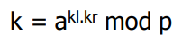
📌 Utilizări:
✔ Securizarea rețelelor multicast (ex: VoIP, IPTV).
✔ Comunicare securizată în IoT.
✔ Protocoluri criptografice avansate pentru VPN și cloud computing.

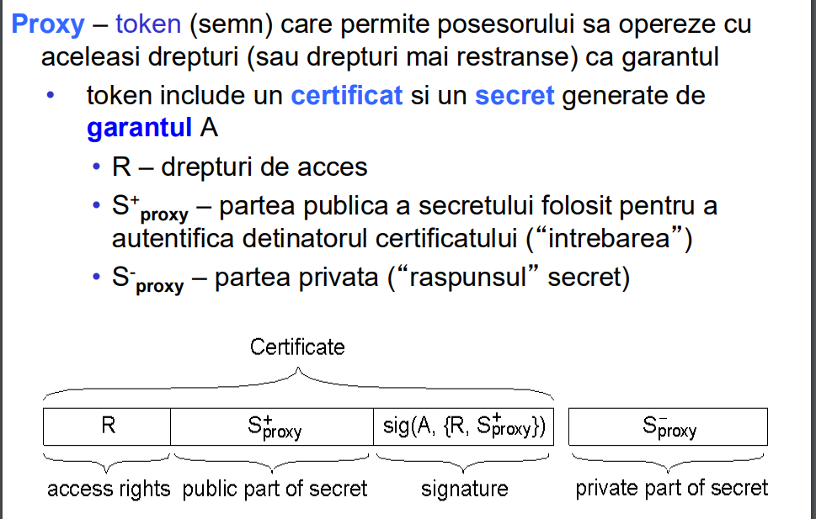

IaaS (Infrastructure as a Service) – Infrastructură ca Serviciu
✔ Definiție: Model de cloud computing care oferă infrastructură IT virtualizată (servere, stocare, rețea) ca serviciu, eliminând necesitatea hardware-ului fizic.
🔹 Caracteristici:
1️⃣ Resurse scalabile – CPU, RAM, stocare și rețele configurabile la cerere.
2️⃣ Plată pe utilizare – Costurile sunt bazate pe consumul real de resurse.
3️⃣ Administrare flexibilă – Utilizatorii au control complet asupra configurației și software-ului.
🔹 Exemple de platforme IaaS:
✔ Amazon Web Services (AWS EC2, S3)
✔ Google Cloud Platform (GCP Compute Engine)
✔ Microsoft Azure Virtual Machines (VMs)
📌 Utilizări:
✔ Hosting de aplicații web și baze de date.
✔ Testare și dezvoltare software.
✔ Backup și recuperare în caz de dezastru.

PaaS (Platform as a Service) – Platformă ca Serviciu
✔ Definiție: Model de cloud computing care oferă o platformă completă pentru dezvoltare, testare și rulare a aplicațiilor, fără a gestiona infrastructura de bază.
🔹 Caracteristici:
1️⃣ Include medii de dezvoltare, baze de date, servere și instrumente de gestionare.
2️⃣ Scalabilitate automată – adaptează resursele în funcție de cerere.
3️⃣ Dezvoltare rapidă – fără grijă pentru configurarea serverelor sau a rețelei.
🔹 Exemple de platforme PaaS:
✔ Google App Engine
✔ Microsoft Azure App Services
✔ AWS Elastic Beanstalk
📌 Utilizări:
✔ Dezvoltare și testare aplicații web.
✔ Implementare rapidă a microserviciilor.
✔ Automatizare DevOps și CI/CD.

SaaS (Software as a Service) – Software ca Serviciu
✔ Definiție: Model de cloud computing unde aplicațiile sunt livrate utilizatorilor prin internet, fără a necesita instalare locală.
🔹 Caracteristici:
1️⃣ Accesibil prin browser, fără instalare sau administrare manuală.
2️⃣ Actualizări automate – utilizatorii primesc mereu cea mai nouă versiune.
3️⃣ Plată pe bază de abonament – cost redus comparativ cu software-ul tradițional.
🔹 Exemple de platforme SaaS:
✔ Google Workspace (Gmail, Docs, Drive)
✔ Microsoft 365 (Word, Excel, Teams)
✔ Salesforce, Dropbox, Zoom
📌 Utilizări:
✔ Colaborare și productivitate.
✔ CRM și gestionarea afacerilor.
✔ Aplicații de stocare și comunicare online.

Tipuri de Cloud
▪ Public – Furnizorii ofera resursele ca servicii pentru publicul larg
▪ Private – Folosit exclusiv de membrii unei singure organizatii
– cunoscute ca internal clouds
– construit si gestionat de organizatie sau de furnizori externi
▪ Hibrid – combinatie de modele public privat
– parte a serviciilor ruleaza in cloud privat, restul in cloud public
▪ Virtual Privat – ruleaza peste cloud-uri publice
– VPC este mai holistic decat VPN - virtualizeaza
▪ servere, aplicatii si
▪ reteaua de comunicare

GFS (Google File System) – Sistem de Fișiere Distribuit Google
✔ Definiție: Sistem de fișiere distribuit dezvoltat de Google pentru a gestiona volume mari de date pe clustere de servere obișnuite.
🔹 Caracteristici:
1️⃣ Scalabilitate ridicată – Proiectat pentru gestionarea petabytes de date.
2️⃣ Replicare automată – Datele sunt copiate pe mai multe noduri pentru toleranță la defecte.
3️⃣ Scriere secvențială și optimizată – Performanță îmbunătățită pentru procesarea de date la scară largă.
🔹 Arhitectură:
✔ Master Server – Coordonează accesul la fișiere și gestionarea meta-datelor.
✔ Chunk Servers – Stochează fragmentele fișierelor mari, fiecare replicat de 3 ori.
✔ Client API – Permite accesul aplicațiilor la GFS.
📌 Utilizări:
✔ Indexarea web (Google Search).
✔ Procesarea Big Data (ex: Hadoop HDFS este inspirat de GFS).
✔ Stocarea și analiza datelor masive (YouTube, Google Photos).

MapReduce – pe scurt
▪ Master distribuie taskuri “map” si “reduce” worker-ilor liberi
▪ Fiecare worker "map”
– citeste datele de intrare dintr-un split input
– aplica functia “map” fiecarei perechi key/value
– produce perechi intermediare key/value
▪ Fiecare worker “reduce”
– citeste si sorteaza dupa cheie perechi intermediare key/value
– aplica “reduce” fiecarei chei si valori asociate
– adauga rezultatul la un fisier output
Toleranta la defectari
▪ Master trimite periodic fiecarui worker mesaje ping; daca nu primeste raspuns marcheaza taskul ca defect

P2P

